Projektmanagement II  
Projekt „Microcredentials-Ausbildungsplan“

## Coach: Fr. Prof. Berkling

**Zieldefinition:**

Aufgrund einer Umfrage bei den betreuenden Firmen in den Studiengängen Informatik und Wirtschaftsinformatik der dhbw Mosbach und bad Mergentheim haben wir Informationen über skills für Microcredentials aus der Praxisphase. Basierend darauf möchten wir einen einheitlichen Ausbildungsplan erstellen, der über eine Web-anwendung individuell konfigurierbar sein soll. Bei der Konfiguration soll das Semester, der Studiengang und aktuelle Trends von vergangenen Jahren, sowie anderen Firmen ersichtlich sein.

Wir werden uns in unserem Projekt nach Absprache mit Fr. Prof Berkling überwiegend auf das User Interface fokussieren (festgelegt am 05.05.2023).

1 Microcredentials-Ausbildungsplan

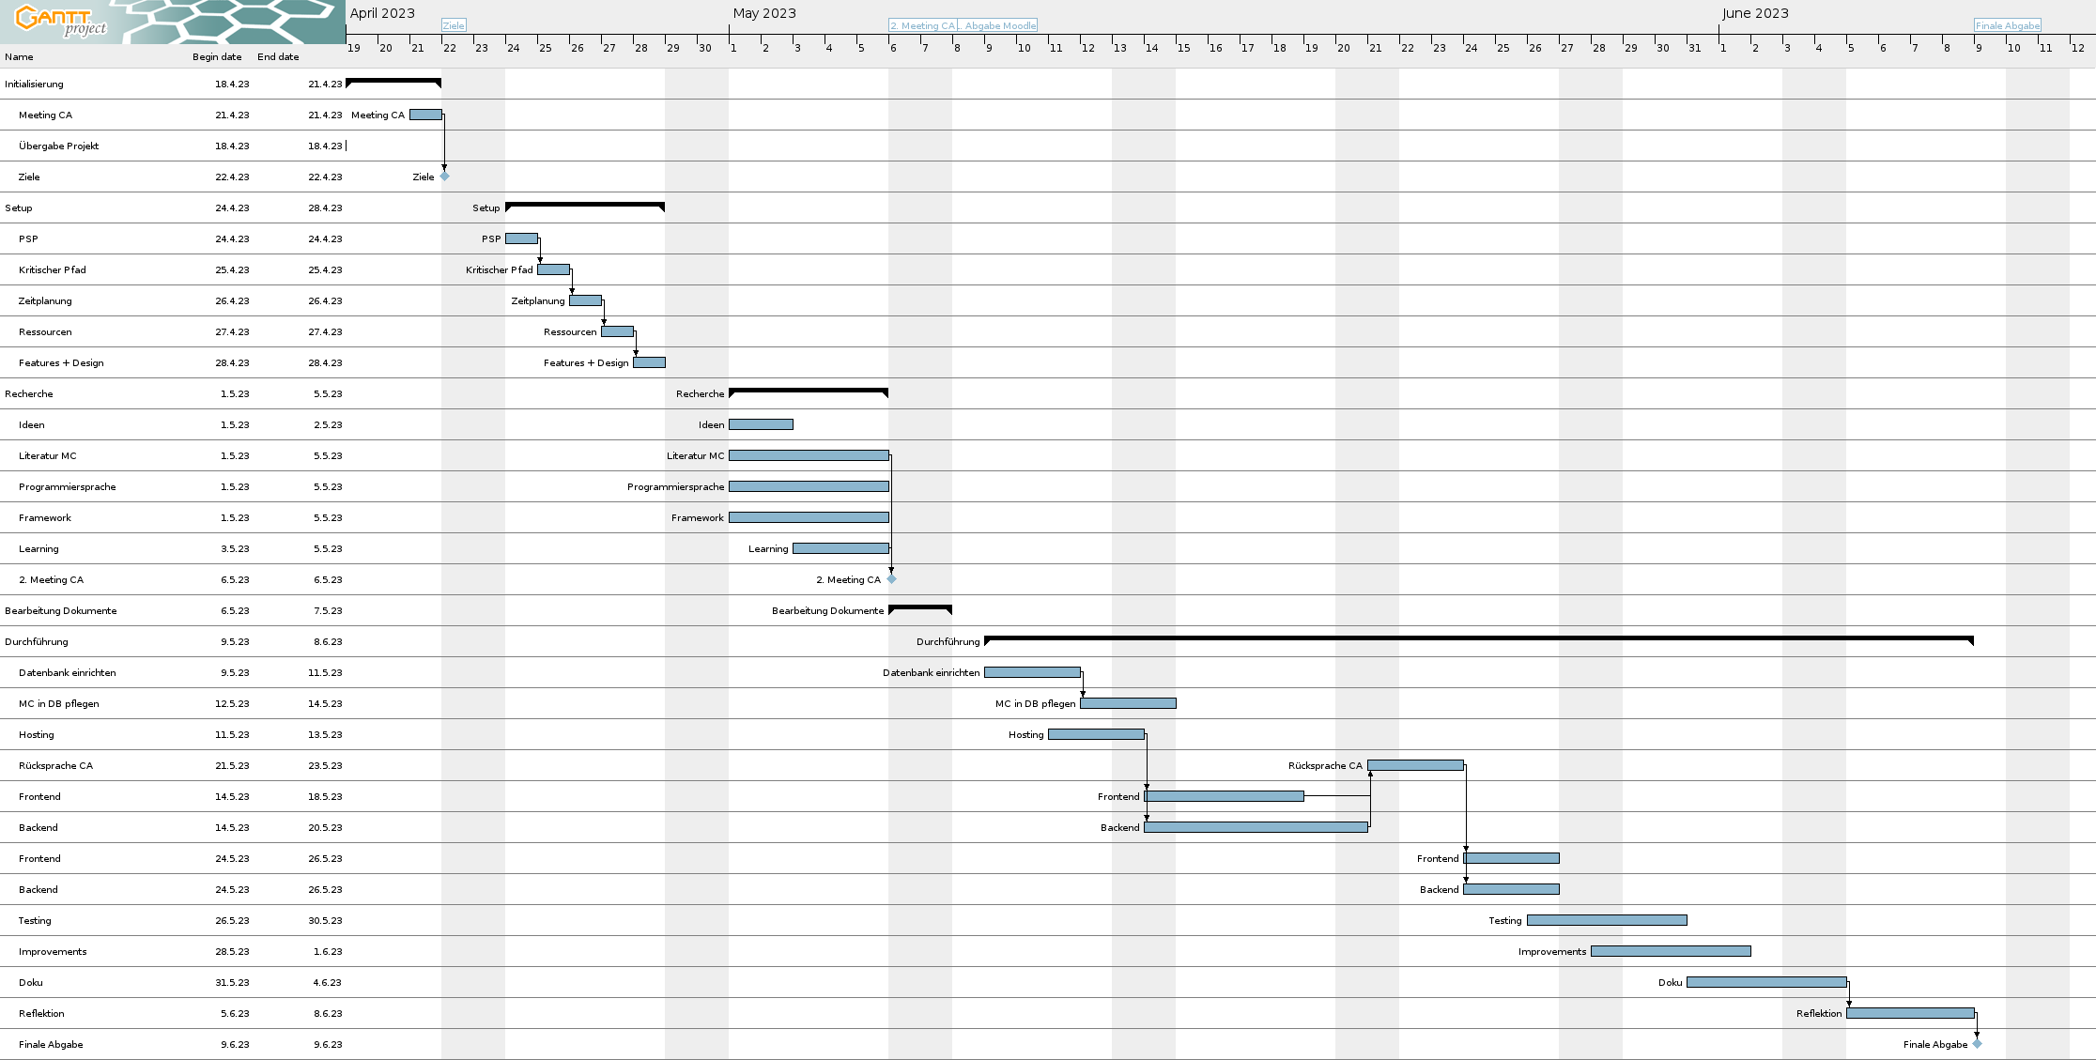

**Zeitplanung**

Microcredentials-Ausbildungsplan  
Projektmanagement II

Kritischer Pfad (=85h)

**Abhängigkeiten**

Microcredentials-Ausbildungsplan  
Projektmanagement II

7

10

3

6

7

6

4

5

5

12

25

15

5

5

3

15

2

3

3

3

1

2

3

1.6.5 Abschlussmeeting

1.6.1 Reflexion

1.4.3 Datenbank einrichten

1.4.4 Daten einpflegen

1.4.2 Design Prototyp

1.4.5 Coding

1.4.1 Datenverarbeitung

1.4.6 Dokumentation

1.2.4 Ressourcen

1.2.2 Kritischer Pfad

1.3.4 Framework

1.3.5 Wissensaneignung

1.3.3 Programmiersprache

1.3.2 Literatur Microcredentials

1.1.2 Team Organisation

1.1.1 Zieldefinition

1.1.3 Werkzeuge

1.2.1 PSP

Projektstart

1.2.3 Zeitplanung

Projektende

1.6.3 / 1.6.4 Präsentation && Übergabe

1.6.2 Präsentations vorbereitung

1.5.3 Rücksprache

1.5.1 Testing

Zeit in Stunden (=150)